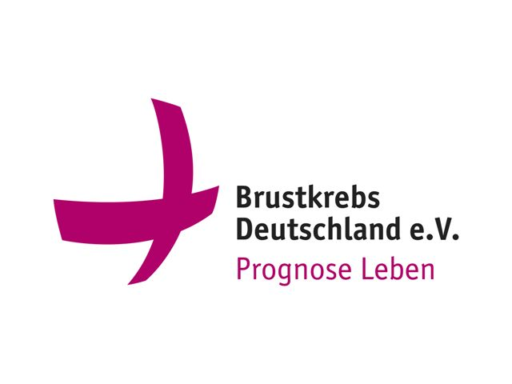

PRESSEINFORMATION
Aktueller Termin der kostenlosen ärztlichen Telefonsprechstunde von Brustkrebs Deutschland e. V.

09. August 2021, 17.30 Uhr bis 19.00 Uhr
Prof. Mathias Warm

Chefarzt des Brustzentrums Köln-Holweide,
Krankenhaus Köln-Holweide

Kostenloses Brustkrebstelefon: 0800 0117 112

Brustkrebs ist in Deutschland die häufigste Krebserkrankung bei Frauen und die Diagnose ist schockierend. Der Verein Brustkrebs Deutschland e. V. hat es sich zur Aufgabe gemacht, betroffene Frauen und Angehörige zu beraten und zu unterstützen und rief im Oktober 2006 das erste kostenlose Brustkrebstelefon in Deutschland ins Leben.

Im Rahmen dieser Initiative findet jeden Montag eine kostenlose, telefonische Ärztesprechstunde mit führenden Brustkrebs-Experten unseres Beirates statt. Den Halb-Jahresplan finden Sie auf der Website von Brustkrebs Deutschland e.V. unter Für mich/Beratung.

Betroffene und Angehörige können sich aktuell am 09. August bei
Prof. Mathias Warm, Chefarzt des Brustzentrums Köln-Holweide,
Krankenhaus Köln-Holweide, informieren.

Über Brustkrebs Deutschland e.V.:
Brustkrebs Deutschland e.V. ist ein gemeinnütziger, unabhängiger Verein, gegründet 2003 in München von Renate Haidinger, Medizinjournalistin, die selbst betroffen war. Im Jahr 2013 wurde sie für ihr Engagement mit der Verdienstmedaille des Bundesverdienstkreuzes der Bundesrepublik Deutschland ausgezeichnet.

Unter dem Motto „Prognose Leben“ hilft Brustkrebs Deutschland e.V. Betroffenen und nicht Betroffenen mit umfassenden Informationen zu Prävention und Früherkennung, aktuellen Therapiemöglichkeiten, organisiert Veranstaltungen, Aktionen, Kooperationen oder berät mit einfachen Alltagstipps, die das Leben in dieser Zeit erleichtern können. Brustkrebs Deutschland e.V. steht ein hochkarätiger Beirat zur Seite, dem über 40 führenden Spezialisten aus den Bereichen der Grundlagenforschung, Diagnostik, Pathologie, Operation, Bestrahlung, Systemtherapie, Endokrinologie/Knochengesundheit, Physikalische Medizin, Psycho-Onkologie, genetischer und familiärer Brustkrebs angehören. Zusätzlich im Angebot ist die kostenlose ärztliche Telefonsprechstunde, Tel 0800 0117 112, immer montags von 17.30-19.00 Uhr (außer feiertags) mit einem der Experten aus dem Beirat.

Ziele des Vereins sind:
- Die lebensrettende Bedeutung von Prävention und Früherkennung zu kommunizieren und ins Bewusstsein aller zu bringen
- Das Leben von Betroffenen nachhaltig zu verbessern
- Ärzten, Betroffenen und ihren Familien so viele Informationen und Unterstützung wie möglich zu vermitteln - kostenlos
- Unabhängige Forschung zu unterstützen

Unterstützt wird der Verein zusätzlich von engagierten Patientinnen, Ehrenamtlichen und prominenten Botschafterinnen wie u.a. Patricia Kelly, Christina Stürmer, Maggie Reilly oder auch Heidrun Gärtner. Nicht zuletzt seien die unzähligen Spender und Sponsoren erwähnt, ohne die die tägliche Arbeit nicht möglich wäre, da sich der Verein ausschließlich über Spenden finanziert.

München, im August 2021

ABDRUCK HONORARFREI

Weitere Informationen unter brustkrebsdeutschland.de
Brustkrebs Deutschland e.V.
Stefanie Berg, PR & Fundraising Manager
Lise-Meitner-Str. 7
85662 Hohenbrunn bei München
Tel.: +49 89 - 41 61 98 00
Fax: +49 89 - 41 61 98 01
E-mail: stefanie.berg@brustkrebsdeutschland.de
brustkrebsdeutschland.de
brustkrebsdeutschland.tv (YouTube)
facebook.com/brustkrebsd
instagram.com/prognoseleben

